Приложение 4

ИНФОРМАЦИЯ
о практическом задании федерального (заключительного) этапа
конкурса профессионального мастерства «Славим человека труда!»
Уральского федерального округа в номинации
«Лучший токарь на универсальных станках»

Практическое задание Конкурса заключается в изготовлении детали по чертежу на универсальных станках в установленное время. Наименование (описание) детали и модели станка доводится до сведения участников Конкурса не позднее 03 апреля 2020 года.
Практические задания Конкурса разрабатываются Конкурсной комиссией отдельно для каждой из групп участников Конкурса («Профессиональные токари на универсальных станках» и «Молодые профессионалы»).
Разработанные практические задания (чертежи, нормы времени) утверждаются на заседании Конкурсной комиссии и не разглашаются до начала Конкурса.
К выполнению практического задания допускаются участники Конкурса в спецодежде, отвечающей установленным требованиям охраны труда и техники безопасности.
Номер рабочего места, за которым будет выполняться практическое задание участником Конкурса, определяется с помощью жеребьевки. Для подготовки рабочего места и ознакомления с чертежом отводится 15 минут.
Выполнять практическое задание участники Конкурса начинают одновременно по общему сигналу (по подгруппам согласно жеребьевке). При выполнении практического задания участники Конкурса могут пользоваться собственной оснасткой, режущим и мерительным инструментом.
Время окончания работы фиксируется в момент сдачи участником Конкурса готовой детали членам Конкурсной комиссии. При превышении участником контрольного времени на изготовление детали конкурсная комиссия может своим решением прекратить дальнейшее выполнение работы ввиду несоответствия квалификации участника Конкурса уровню Конкурса.
Критерии оценки выполненного практического задания:
- выполнение задания в установленное время (10 баллов);
- соответствие размеров готовой детали чертежу (50 баллов);
- обеспечение сборки сборочной единицы (10 баллов).
В случае отклонения от установленных технических условий с выходом заготовки в брак, решением Конкурсной комиссии конкурсант снимается с выполнения практической части конкурсного задания. В случае обнаружения в заготовке дефектов, полученных при ее изготовлении, конкурсант обеспечивается другой заготовкой с повторным установлением времени на изготовление детали.
Модель станка: 16Б16КП

Контактное лицо по техническим вопросам:
Сибагатулина Роза Ибрагимовна тел.:+79514712173

Группа участников «Молодые профессионалы»

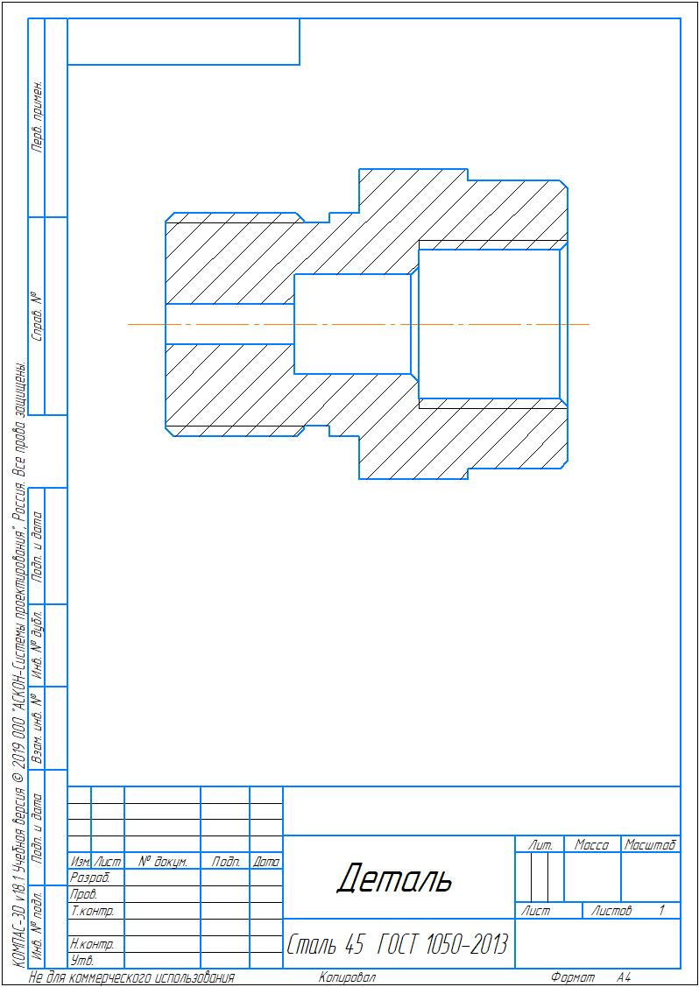

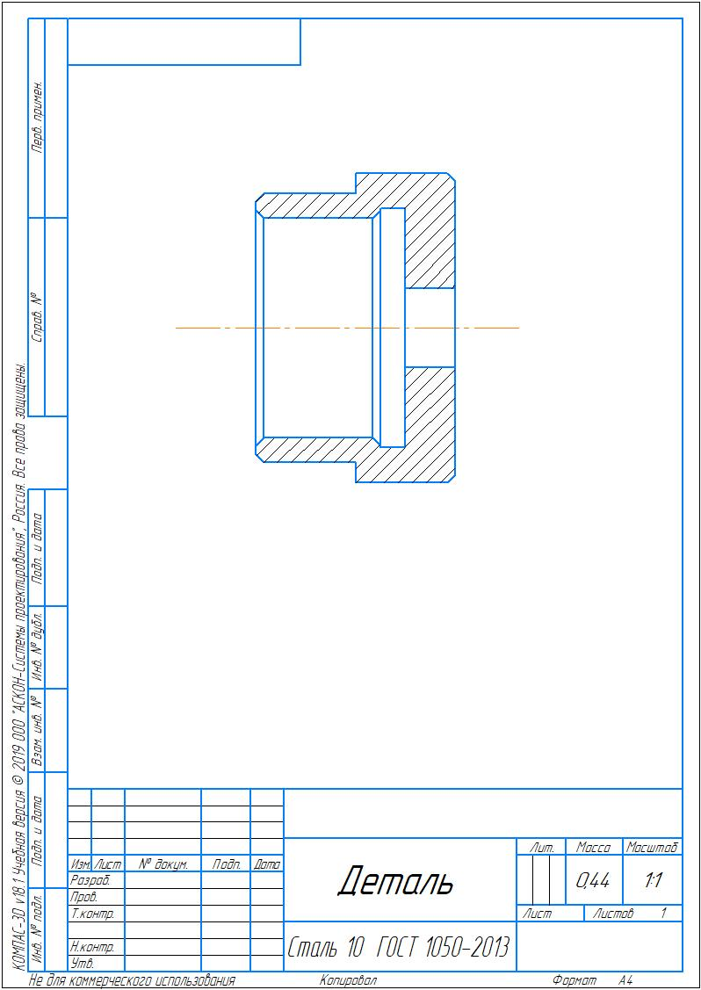

Группа участников «Профессиональные токари на универсальных станках»

